No se Validaron las preguntas que están en amarillo.

20227 | 1S | 2B | ELECTIVA I GESTIÓN DE RIESGOS ISO 31000 - CTP - 111H2

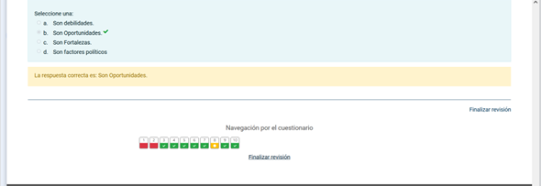

20227 | 1S | 2B | RIESGOS FÍSICOS - CTP - 111H2.

